**Trawy ozdobne - czy warto?**

**Nie wiesz, jaką nową roślinę zakupić dla swojego domu? Zapoznaj się z trawami ozdobnymi, które są idealnym rozwiązaniem dla Twojego ogrodu lub oczka wodnego.**

**Dlaczego warto zakupić trawę ozdobną?**

W poniższym wpisie postaramy się przytoczyć, tematyką trawy ozdobnej, która coraz częściej pojawia się w wielu ogrodach lub zbiornikach wodnych. Czym są [trawy ozdobne](https://wodne-rosliny.pl/trawy)? Jest to jeden z gatunków roślin, uprawianych głównie ze względu na swój unikatowy wygląd i inne walory dekoracyjne. Rośliny te najczęściej uprawia się w dekoracji ogrodu, oczek wodnych lub zbiorników wodnych. Dzięki swojej wysokości potrafią zapewnić odpowiedni poziom prywatności, szczególnie w naszym domowym zaciszu.

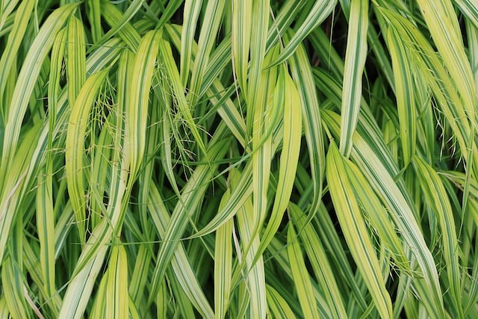

**Czym jest trawa ozdobna?**

Rośliny takie jak **trawy ozdobne**, zapewniają wyjątkowy krajobraz naturalny w naszych ogrodach lub domach. Posiadają wiele kolorystyk, które mogą się zmieniać w ramach różnych pór roku. Niektóre z nich rosną znacznie i stanowią doskonałe tło dla wyglądu ogrodu, podczas gdy inne pozostają niskie, ale nadal zapewniają wyjątkową kolor i oryginalną strukturę. Niezależnie od tego, czy szukasz rośliny łatwej w utrzymaniu, czy chcesz dodać trochę więcej wysokości swojemu ogrodowi, trawy ozdobne są idealnym wyborem.

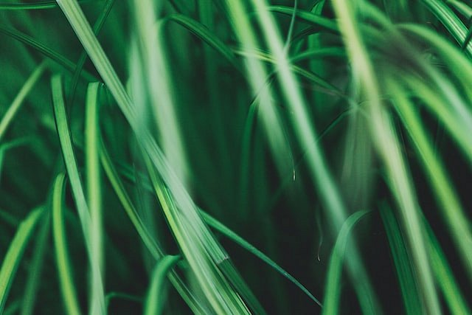

**Jak pielęgnować tą roślinę?**

Jeśli nie wiesz, jak w prawidłowy sposób pielęgnować *trawy ozdobne*, powinieneś pozyskać ważne informacje o nich lub zapisać się do konkretnej szkółki, która pomoże Ci wejść w świat roślin odpowiedzialnie. Warto jednak pamiętać o odpowiednim poziomie pH naszej ziemi oraz miejscu, w którym zamierzamy ją uprawiać. Roślinę należy podciąć lub przesadzić po okresie zimowym, aby mogła na nowo rosnąć w wiosnę.